Міністерство освіти і науки України

Черкаський державний технологічний університет

Кафедра програмного забезпечення автоматизованих систем

Звіт з практичної роботи №5

з дисципліни

«Охорона праці в галузі»

|  |  |
| --- | --- |
| Перевірила роботу: | Виконав роботу: |
| асистент  Пшенишна Н.М. | студент 1-го  курсу гр. МПЗ-1904 |
| «___»________________ | Кононенко О. В. |
|  |  |

Черкаси 2020

**Тема**: Технічний регламент знаків безпеки і захисту здоров'я працівників

**Мета**: Ознайомлення з призначенням і порядком застосування знаків безпеки та сигнальних кольорів, а також світлових, звукових, словесних сигналів та сигналів поданих за допомогою рук.

**Завдання:**

- ознайомитись з призначенням і порядком застосування знаків безпеки та сигнальних кольорів;

- ознайомитись з порядком позначення перешкод, небезпечних місць і шляхів пересування транспортних засобів;

- ознайомитись з порядком застосування світлових, звукових, словесних сигналів та сигналів поданих за допомогою рук;

- зробити звіт з практичної роботи в якому навести 5 прикладів (фотографій або малюнків) застосування: знаків безпеки, сигнальних кольорів, світлових або звукових сигналів на підприємствах. До кожного прикладу надати коротке пояснення.

Приклади сигналів

1. Під час розробки програмного забезпечення на спеціалізованих підприємствах, інженери можуть допускати помилки в написані коду. Ці помилки можуть призвести до катастрофічних наслідків. Тому редактори коду надають допоміжну інформацію. Буква “i” синього кольору означає що якесь важливе, але не термінове повідомлення.



1. Знак оклику в жовтому трикутнику означає помилку яка не є критичною, але не тим не менш може призвести до не очікуваних результатів роботи програми.



1. Знак оклику в червоному колі означає критичну помилку яка не дозволяє запустити програму на виконання



1. Інший приклад з зовсім іншої сфери. Щоб здійняти літак в небо з борту авіаносця необхідна скоординована робота багатьох людей. Так існують люди які допомагають пілотам підняти літак в небо та посадити. В них існує цілий набір жестів руками та сигнальним ліхтарями. Ось один з них цей жест дає пілоту команду ввімкнути двигуни на повну потужність.

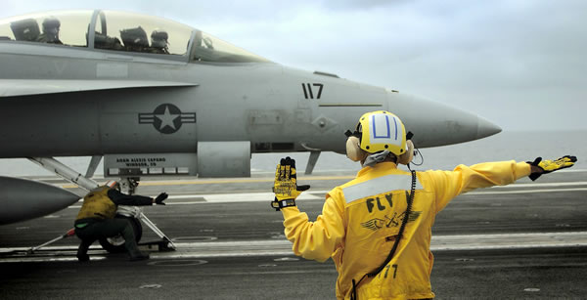

1. А ось і більш простий приклад який більшість з нас помічали. Коли вантажівці необхідно припаркуватися до складу то звучить постійний звуковий сигнал, який дає знати людям позаду вантажівки про потенційну небезпеку.

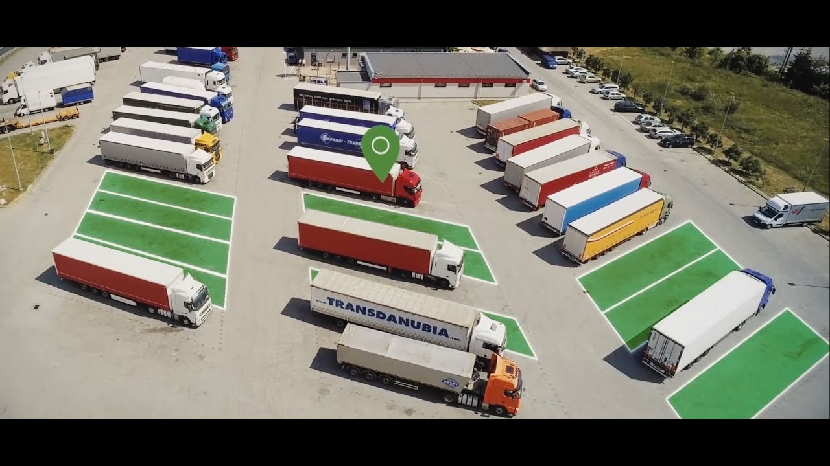

**Висновок:** Під час виконання практичної роботи я ознайомився з призначенням і порядком застосування знаків безпеки та сигнальних кольорів, світлових, звукових, словесних сигналів та сигналів поданих за допомогою рук. А також знайшов приклади застосування сигналів в своїй сфері роботи та в інших.